1. 此时你的 data/lang_nosp_test_tglarge 中无 G.fst 文件，将 data/local/lm/lm_tglarge.arpa.gz 转化为 G.fst 存于其中。[提交你的完整命令]

在 /kaldi/egs/mini_librispeech/s5下执行命令如下：

. ./path.sh

gunzip –c ./corpus/3-gram.arpa.gz

arpa2fst --disambig-symbol=#0 --read-symbol-table=data/lang_nosp_test_tglarge/words.txt corpus/3-gram.arpa G.fst

截图



1. 用 tri1 模型和 tgsmall 构建的 HCLG 图解码 dev_clean_2 集合的“1272-135031-0009”句，输出 Lattice 和 CompactLattice 的文本格式。[提交你的完整命令和输出文件]

在 /kaldi/egs/mini_librispeech/s5下执行命令如下：

. ./path.sh

echo “1272-135031-0009 lat1.ark:1840576” > 0009.scp

lattice-copy --write-compact=false scp:0009.scp ark:lattice.ark #输出Lattice

lattice-copy --write-compact=true scp:0009.scp ark:compactlattice.ark #输出CompactLattice

截图

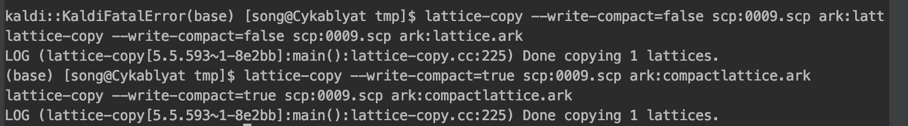

1. 使用 1)中生成的 tglarge 的 G.fst 和 steps/lmrescore.sh 对 exp/tri1/decode_nosp_tgsmall_dev_clean_2 中的 lattice 重打分，汇报 wer。

在 /kaldi/egs/mini_librispeech/s5下执行命令如下：

. ./path.sh

steps/lmrescore.sh data/lang_nosp_test_tgsmall data/lang_nosp_test_tglarge data/dev_clean_2 exp/tri1/decode_nosp_tgsmall_dev_clean_2 exp/tri1/decode_nosp_tglarge_dev_clean_2

for x in exp/tri1/decode_nosp_tglarge_dev_clean_2; do grep WER $x/wer_* | utils/best_wer.sh; done

best_wer结果：

